7 класс. Технология. 20.06.2022

Урок № 55. Закрепление материала по теме: Макраме.

Здравствуйте обучающиеся 7 класса!
В рабочей тетради, запишите число и тему урока!

Основной учебник для работы: – Технология: 7 класс / учебник / Е.С. Глозман, О.А. Кожина, Ю.Л. Хотунцев и др. – М.: Дрофа, 2018-2020.

Или перейдите по ссылке:
https://иванов-ам.рф/technology_gloz_07/technology_gloz_07_53.html

Задание 1. Повторите § 53 стр. 283-291 учебника.
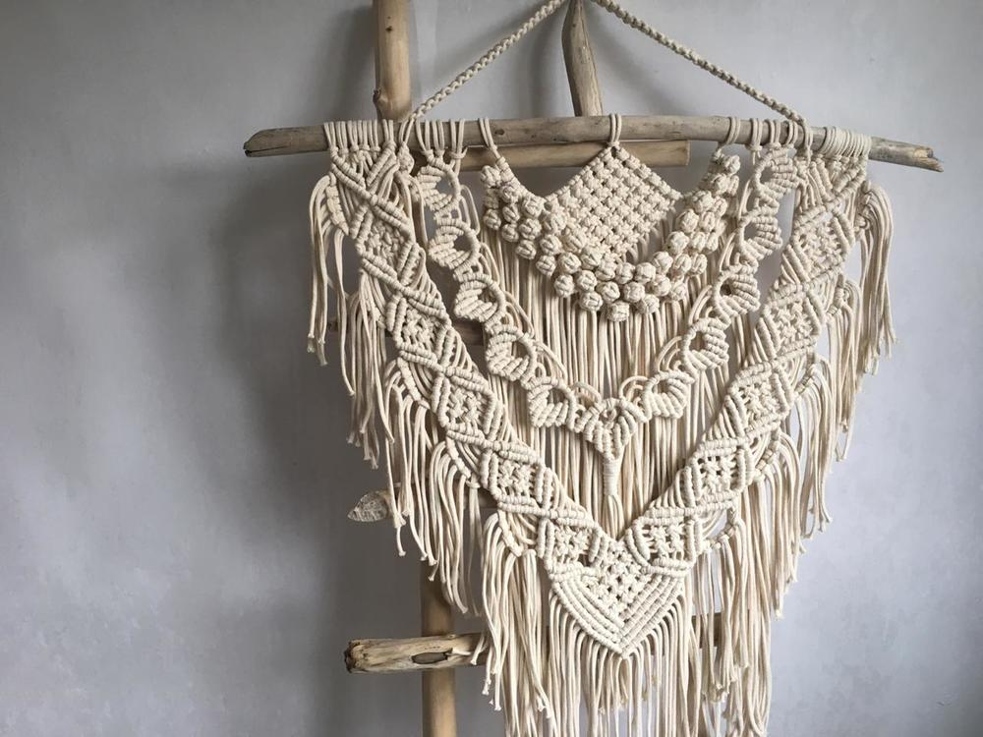
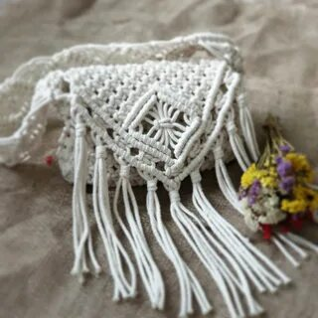
Задание 2. Изучите презентацию «История техники макраме» (презентация прилагается).

Задание, выполненное в письменном виде, должно быть сфотографировано или отсканировано и отправлено в виде файла. Для обратной связи можно использовать электронную почту anstasiya2015@mail.ru, социальные сети ВК, ОК, мессенджеры WhatsApp и Viber.

